Ofício Vereador nº 705/2024

São Roque, 10 de abril de 2024.

Prezado Senhor,

Venho, por meio deste, cordialmente solicitar o atendimento de demandas não atendidas. Considerando o não atendimento das solicitações encaminhadas por este vereador diretamente ao responsável pelo departamento de trânsito do município de São Roque, venho compilar todos os pedidos realizados recentemente em forma de ofício:

1 – Solicita sinalização de trânsito e outros equipamentos públicos para facilitar o acesso dos motoristas da Avenida Varanguera para a Rua Gov. Carvalho Pinto e o Bairro Boa Vista (foto anexa):

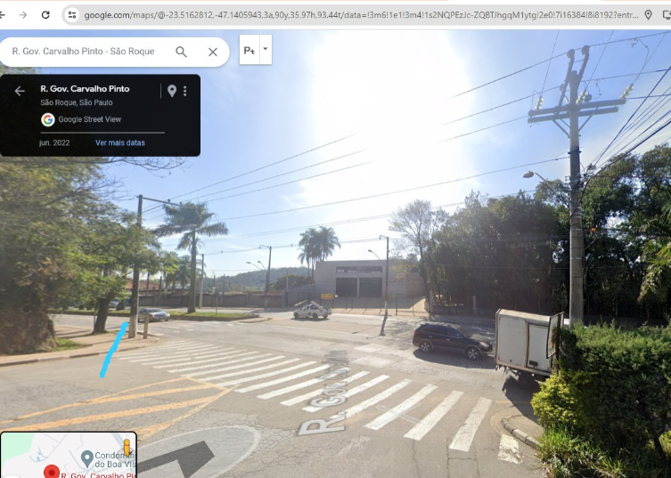

2 – Solicita lombada ou outro equipamento público para redução da velocidade dos veículos na Rua Irineu Silveira, no Bairro Junqueira (foto anexa):

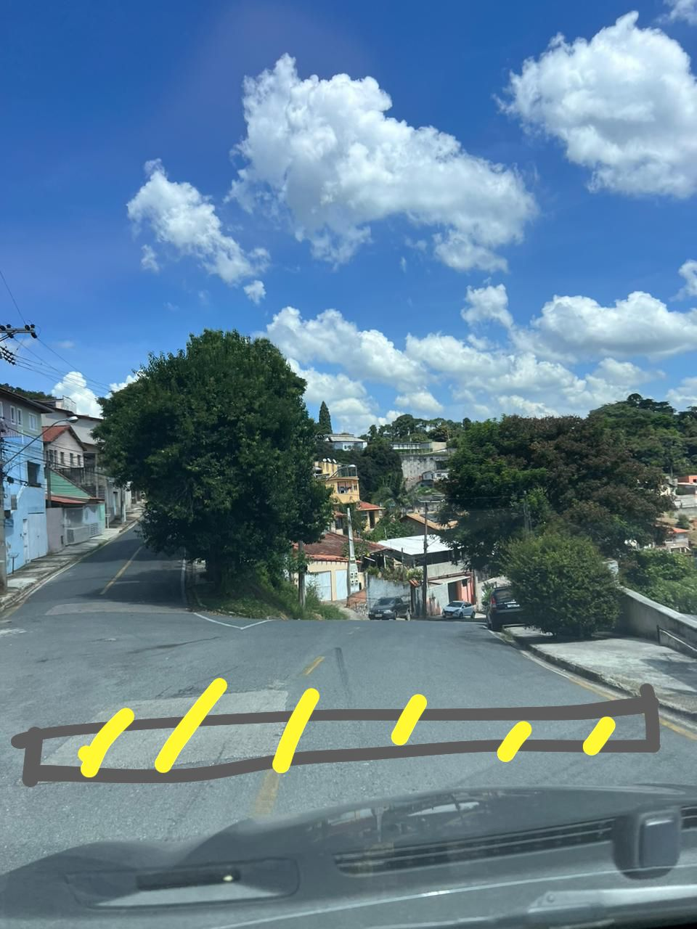

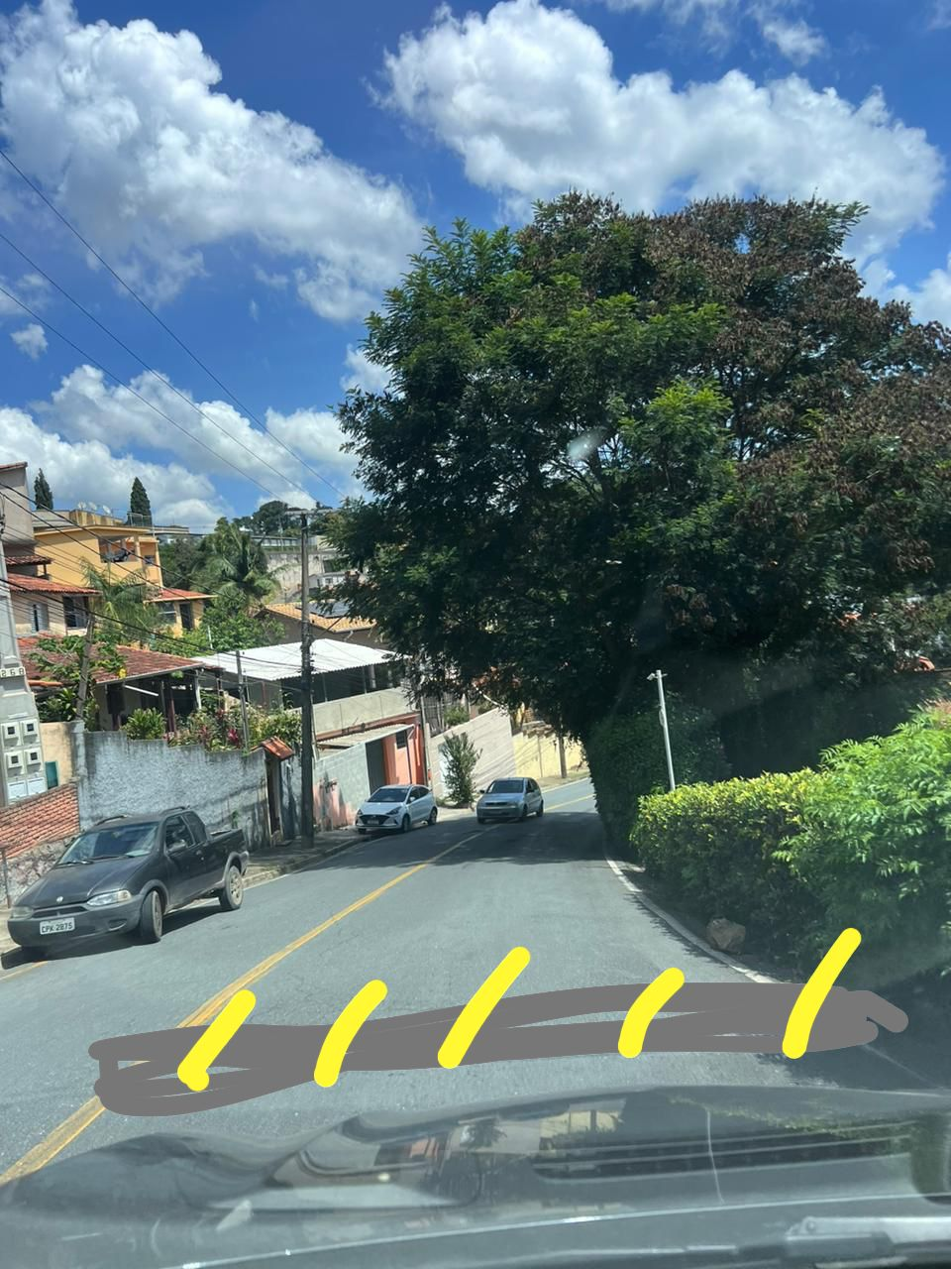
3 – Solicita a proibição de parada de um dos lados da Rua Prof. Antonio Augusto da Silva, considerando que os veículos travam a pista e dificulta a passagem, sobretudo nos horários de saída de alunos da EMEF Barão de Piratininga (foto anexa):

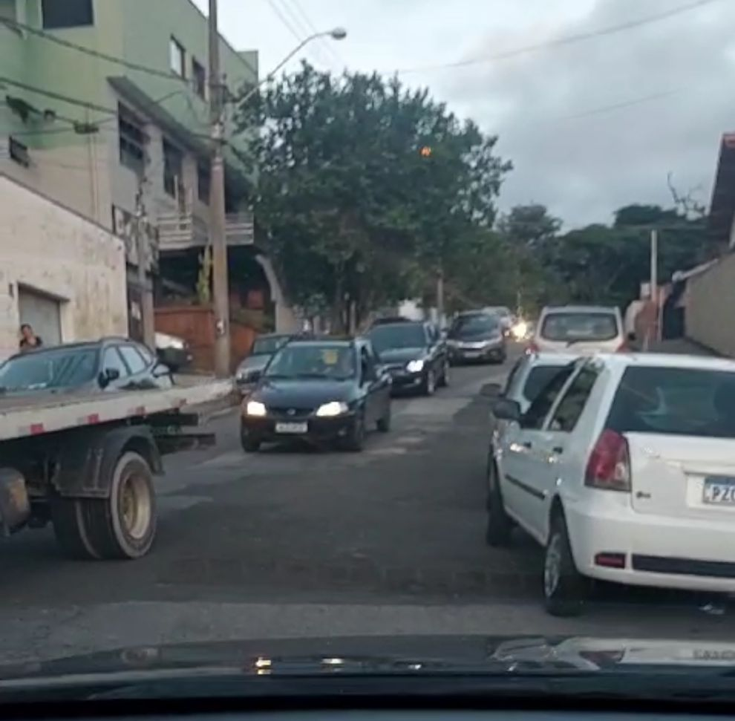

4 – Solicita análise para reorganização do trânsito e mãos das vias do Bairro Santo Antônio, sobretudo as vias que cruzam a Rua São José (segue croqui de sugestão para as vias):

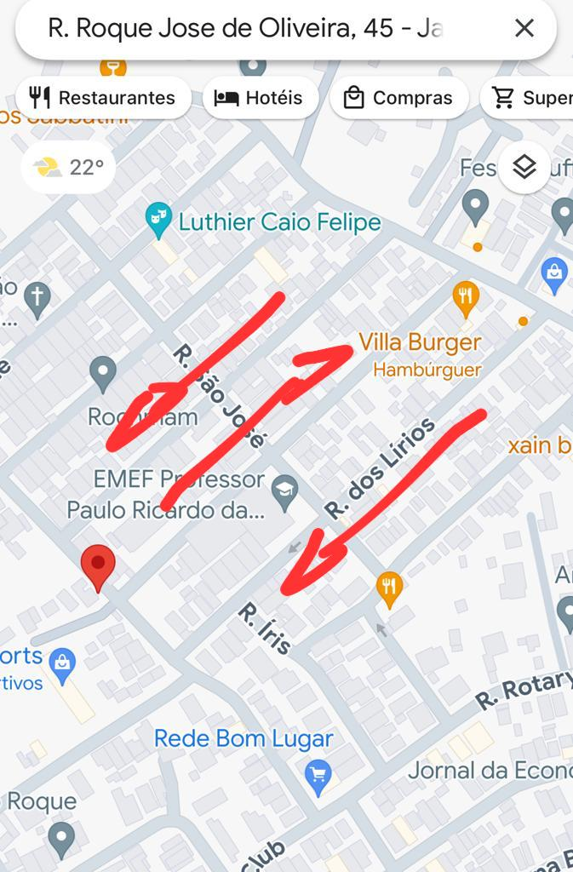

Na certeza de que dispensará especial atenção a este ofício, desde já agradeço, renovando meus mais sinceros protestos de elevada estima e de distinta consideração.

Atenciosamente,

GUILHERME ARAUJO NUNES
(GUILHERME NUNES)
Vereador

Ao
Ilustríssimo Senhor
SILVIO SIDNEI DE CAMARGO
MD. Chefe da Divisão de Trânsito da Prefeitura Municipal da Estância Turística de São Roque – SP

